送祝福使用手册

- 移动端扫码，进入送祝福页面
- 选择不同主题、可插入图片、可编辑送祝福内容、选择发射次数，再进行支付霸屏
- 电视上显示效果
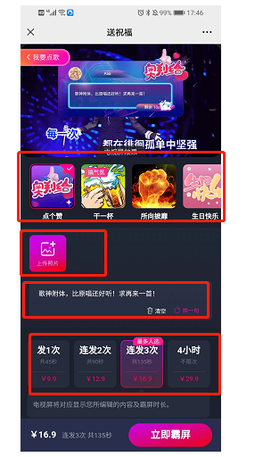
- 送祝福给TA
手机扫点歌二维码后进入互动模块，点聊天室任意用户头像，提示给TA送祝福，会跳转到送祝福页面


